令和２年度
１ 朝
- 通学路を通って登下校する。
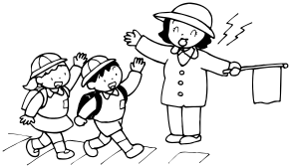
- 開門時刻を守り、８時１５分から８時２５分までに登校する。
- 途中で忘れ物に気がついても、取りにもどらない。

２ 休み時間
- ゆずり合って安全に気をつけて遊ぶ。（低学年は紅白帽をかぶる。）
- 体育館や校舎の裏・体育倉庫・花だん・池のまわりなどで遊ばない。ネットにはさわらない。
- 予鈴チャイムですぐに遊びをやめて、教室に入る。
- 体育館（雨の日）は学年の先生といっしょにつかう。ボールはけらない。
＊一輪車・竹馬は、先生といっしょに体育館や鉄棒のまわりなど、校庭のはじでつかう。
＊サッカーゴール・体育館あそびのわりあては右の表のとおり

３ 給 食
給食の終わりのチャイムまでは、教室で静かにすごす。

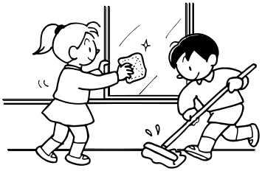
４ そうじ
協力して時間内に終わらせる。（チャイムが鳴るまでは、
遊ばずにほかのところを手伝う。）

５ 放課後
① 下校放送があったら、すぐに下校する。
② 自転車で学校に来ない。
③ 忘れ物を取りに来た時は、職員室か主事室にことわり、教室までついて 行ってもらう。夕焼けチャイムよりあとは、家の人と一緒に取りに来る。

６ 校内で
- 上ばきの前と後ろに、はっきりと名前を書く。
- 雨の日は、教室内で静かに過ごす。
（遊び道具は持ってこない。教室にある百人一首などで遊ぶ）
- 「はしらないさわがないみぎがわつうこう」を守って、静かに生活する。

サッカーゴールをつかえる
（ボールをけってよい）学年
 | 月 | 火 | 水 | 木 | 金
20分休み |  | 低 |  | 低
昼休み | 中 | 高 |  | 中 | 高
雨の日の体育館遊び わりあて表
 | 月 | 火 | 水 | 木 | 金
20分休み | 5年 | ６年 | 3年 | 1年 | ４年
昼休み | 4年 | ２年 |  | 5年 | ６年
７ 校外で
- 遊びに行く時は、「だれと・どこへ・何時まで」と家の人にことわってから行く。防犯ブザーを持って行く。
- 知らない人に声をかけられても、ぜったいについて行かない。
- 自転車の二人乗りをしたり、自転車で競走をしたりしない。
- 家の人の許しなく、子どもだけで遠出をしない。
- ゲームセンターなどには、子どもだけで行かない。用がないのにコンビニなどに行かない。
- 道路でローラースケートや一輪車などの危険な遊びをしない。
- 空き家、駐車場、工事現場など、危険な場所で遊ばない。

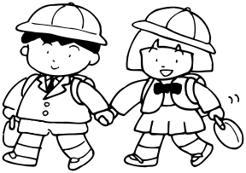
８ その他
- 持ち物には、必ず名前を書く。
- 登下校・遠足・見学の時には、校帽をかぶる。
- 原則として、ランドセルを使う。
- 学校を休む時は、連絡帳で先生に知らせる。
- 遅刻や早退の時には、家の人に送り迎えをしてもらう。

＜ご家庭へのお願い＞
○欠席、遅刻、早退する時は、連絡帳か手紙で担任に連絡してください。
○学校へは動きやすい服装、華美でない身なり（頭髪の着色・マニキュア等）で登校させてください。
○遅刻する場合は、学校まで保護者の方が送ってください。
○早退する場合は、あらかじめ担任に連絡し、保護者の方が学校まで迎えに来てください。
○事故や問題が起きた時は、学校にすぐ連絡してください。（学校：３９９３－６４２５）
○学校生活に関係のないものは、持たせないようにお願いします。また、持ち物には
すべて記名をさせてください。（上履きは前と後ろに記名をお願いします。）
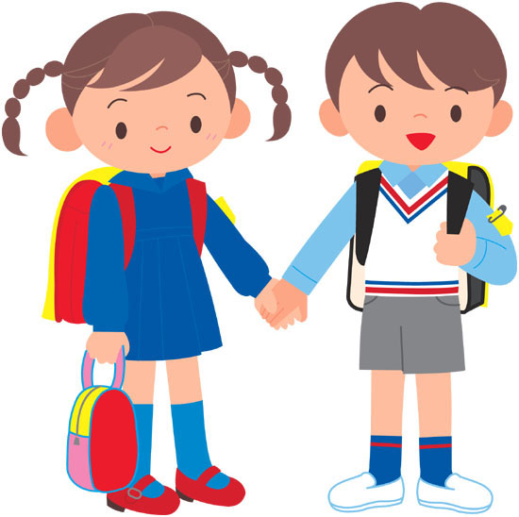
○夕焼けチャイム以降に忘れ物を取りに来る場合は、必ず保護者の方が付き添ってください。
○用もなく、子供だけでコンビニなどに出入りしたり、友だち同士でおごったりおごられたりすることのないよう、ご家庭でもくり返し話してください。

